ΧΕΙΜΩΝΙΑΤΙΚΑ ΡΟΥΧΑ ΚΑΙ ΑΞΕΣΟΥΑΡ



ΓΑΝΤΙΑ - γάντια


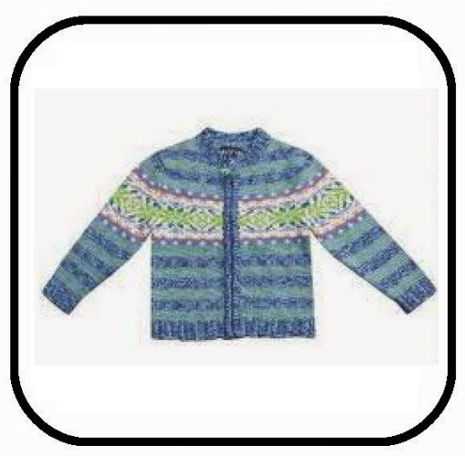
γη
ΖΑΚΕΤΑ - ζακέτα
ΚΑΛΤΣΕΣ - κάλτσες



ΚΑΣΚΟΛ - κασκόλ

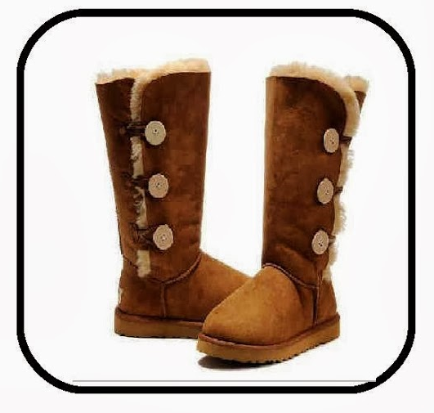

ΜΠΟΤΕΣ - μπότες

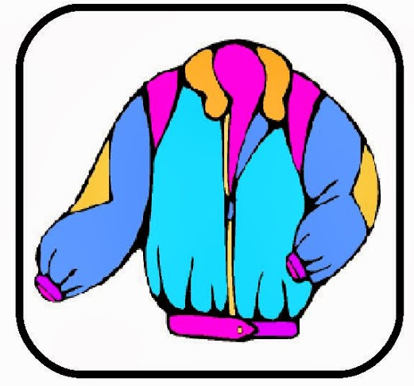
ΜΠΟΥΦΑΝ - μπουφάν

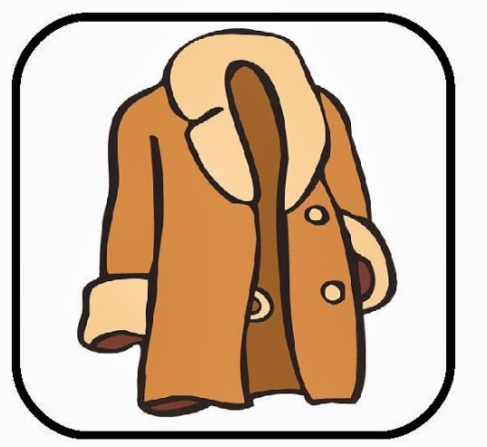
ΠΑΛΤΟ - παλτό

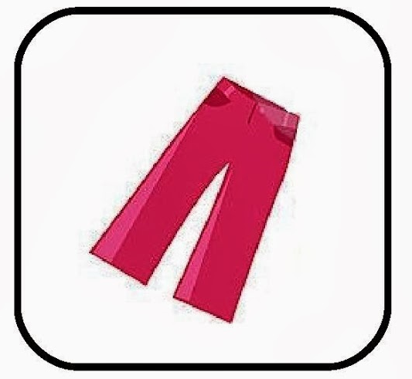
ΠΑΝΤΕΛΟΝΙ - παντελόνι

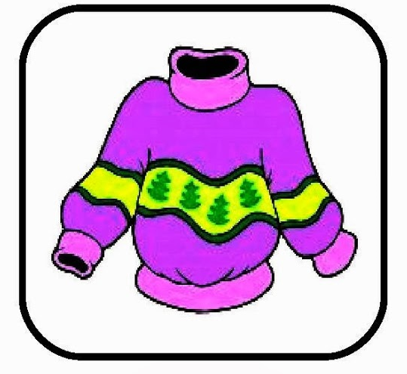

ΠΟΥΛΟΒΕΡ - πουλόβερ


ΣΚΟΥΦΟΣ - σκούφος

